HƯỚNG DẪN SỬ DỤNG APP NGHE NHẠC

Mở App nghe nhạc:

Click vào biểu tượng nốt nhạc của App

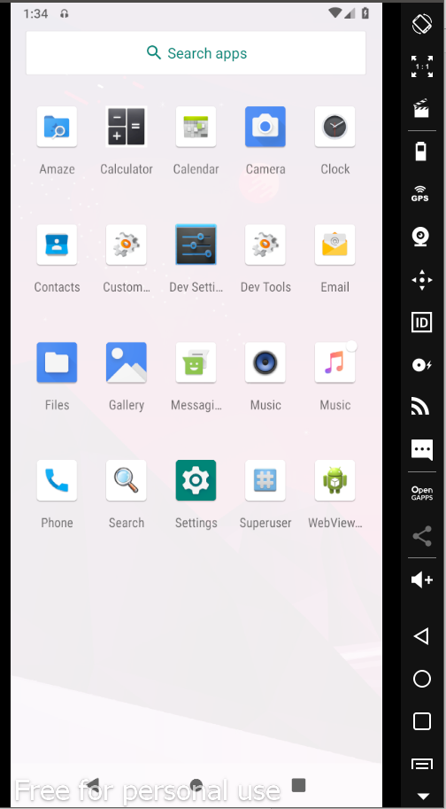

Giao diện đầu tiên khi vào App:

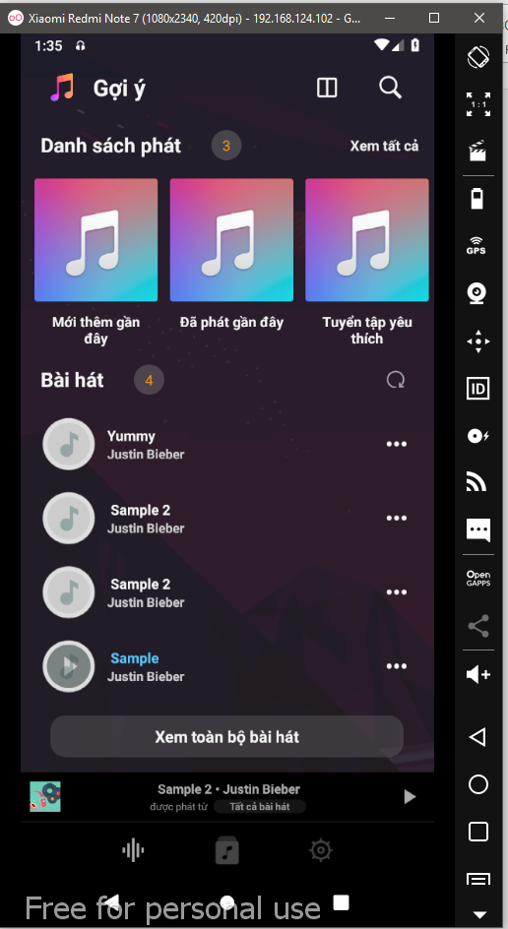

Nhấn vào bài nhạc để nghe nhạc:

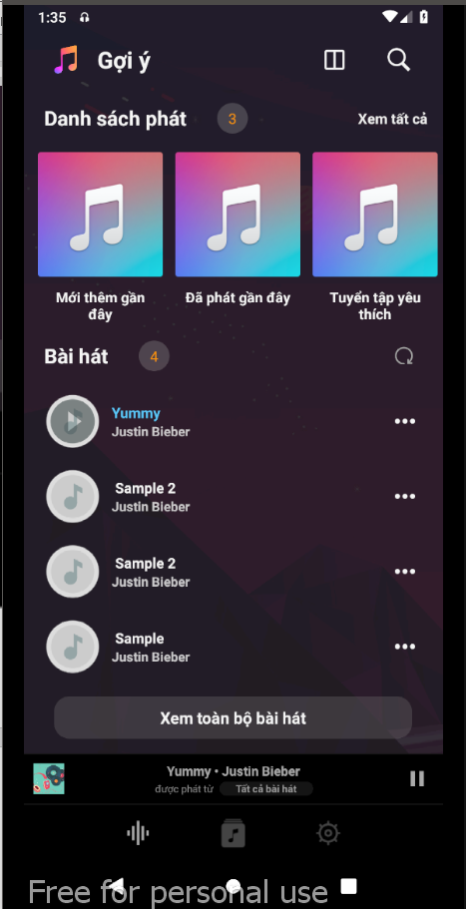

1

Nhấn vào ô 1 để xem toàn bộ Giao diện bài nhạc, gồm cả lời

1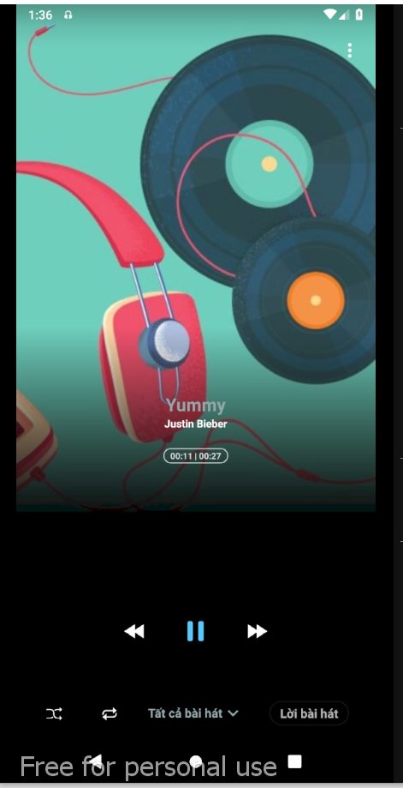

5

4

3

2

1

Bấm 2 để dừng bào nhạc, nhấn 3 để sang bài tiếp theo, nhấn 1 để quay trở lại bài hát trước đó.

Nhấn 4 để nghe ngẫu nhiên trong danh sách, nhấn 5 để nghe theo thứ tự tất cả các bài hát

1. Giao diện chính

Nhấn 1 để quay về giao diện chính.

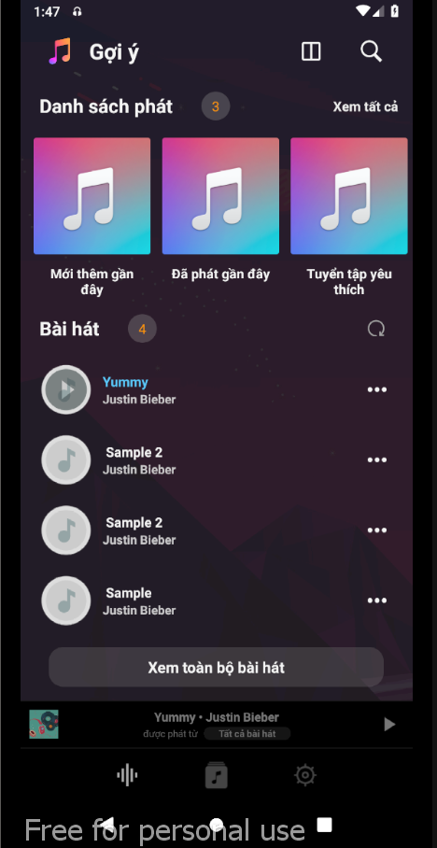

1

1. Nhấn 1 để sang giao diện Thư viện, gồm các chức năng Search, xem List các bài hát, các Danh sách phát , Nghệ sĩ, Thể loại,…

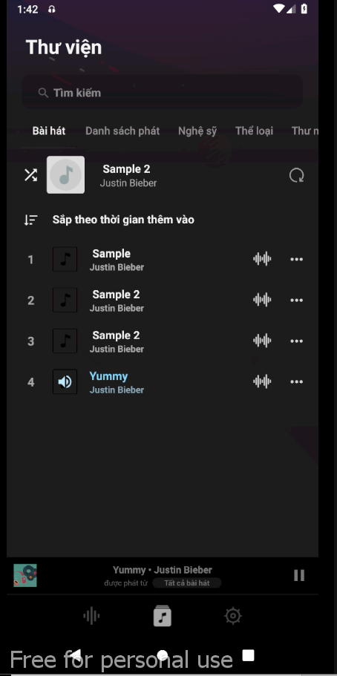

1

2

Nhấn vào 2 sẽ hiện ra các tùy chỉnh của bài nhạc

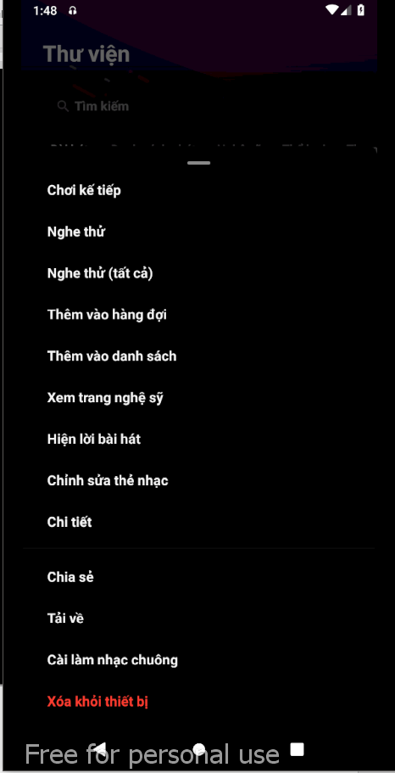

* Chơi kế tiếp: Sang bài hát tiếp theo
* Nghe thử:
* Nghe thử (Tất cả)
* Thêm vào hàng đợi
* Thêm vào danh sách
* Xem trang nghệ sĩ
* Hiện lời bài hát
* Chỉnh sửa thẻ nhạc
* Chi tiết
* Chia sẻ
* Tải về
* Cài làm nhạc chuông
* Xóa khỏi thiết bị

1. Nhấn Setting (1) để vào giao diện cài đặt chung

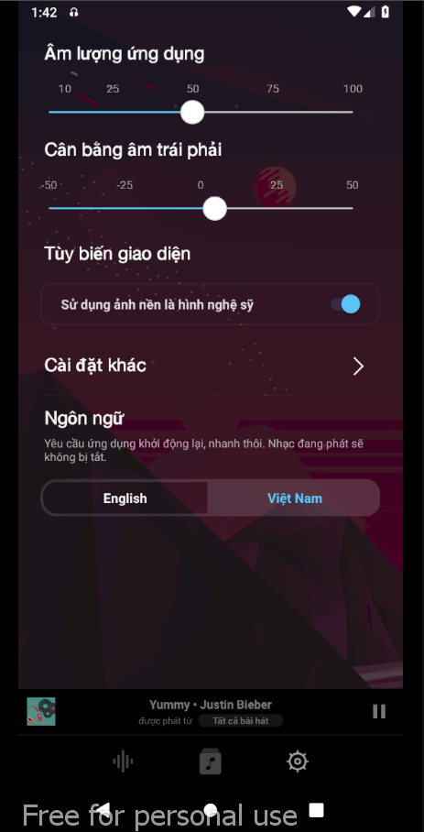

1

Các cài đặt:

* Âm lượng ứng dụng
* Cân bằng âm trái phải
* Tùy biến giao diện
* Ngôn ngữ: Tiếng Anh và Tiếng Việt